**上海古陶瓷科学技术研究会**



**简 报**

**（内部交流 妥善保存） (第26期)** **2017年6月5日**

Carved StoneCarved StoneCarved StoneCarved StoneCarved StoneCarved StoneCarved StoneCarved StoneCarved StoneCarved StoneCarved StoneCarved StoneCarved StoneCarved StoneCarved StoneCarved StoneCarved StoneCarved StoneCarved StoneCarved StoneCarved StoneCarved StoneCarved StoneCarved StoneCarved StoneCarved StoneCarved StoneCarved StoneCarved StoneCarved StoneCarved StoneCarved StoneCarved StoneCarved StoneCarved Stone

**== 研究会召开2017年度首次理事会议 == *研究会动态***

2017年1月18日，研究会召开了2017年度理事扩大会议，会议议题主要有：1）总结汇报研究会2016年工作；2）概要介绍研究会新年工作计划；3）商讨2018年古陶瓷科学技术国际讨论会筹备工作；4）颁发研究会荣誉理事证书。研究会8位理事、5位荣誉理事参加了会议。

会上，研究会理事长刘岩感谢大家对研究会工作的关心和支持，感谢在座的各位长期来为研究会事业的发展所做出的杰出贡献，同时他也向大家作道别，由于工作调动，他已提出辞去理事长职务，但他仍会关注研究会的建设与发展。随后，他向获得研究会荣誉理事称号的5位原理事会成员，颁发了荣誉证书和奖杯，并合影留念。顾中华副秘书长向理事会作了2016年工作总结汇报，主要有6个方面：1）召开研究会理事会，布置有关工作；2）组织会员专业参观交流活动；3）组织会员参与研究会科普文章的写作；4）走访慰问研究会老专家；5）圆满完成研究会2016年度年检及各类报表上报工作；6）更新网页内容，吸纳新会员。关于研究会2017年工作，主要涵盖以下三方面：1）启动古陶瓷国际会议的各项筹备工作；2）继续做好研究会科普文章征集工作；3）组织2次研究会的学术研讨和专业参观活动。顾中华还简要介绍了2018年古陶瓷国际会议的相关工作，大家一致认为做好“2018年古陶瓷科学技术国际讨论会”，对扩大研究会影响力，增进学术交流，提升我国古瓷科学研究水平具有重要意义。研究会应在主办单位的指导下，认真做好会前的各项准备工作，争取在节前能发送讨论会的第一轮通知。另外，为了办好2018年度的国际会议，要尽快组成大会组委会，并在其下设立顾问、学术和会务三个组，同时，要结合专业期刊和杂志社，共同推进国际会议的各项工作顺利展开。**（研究会稿）**

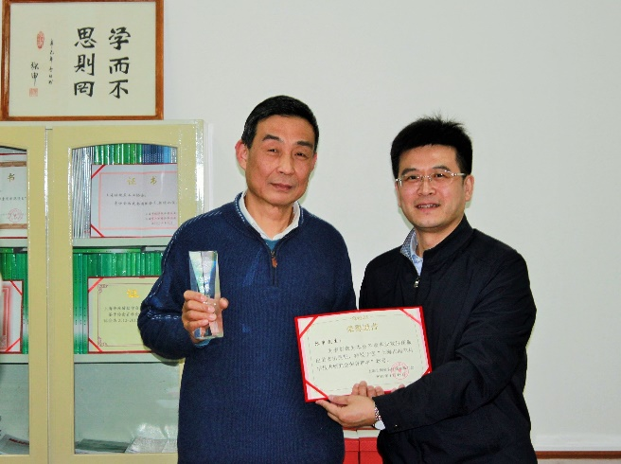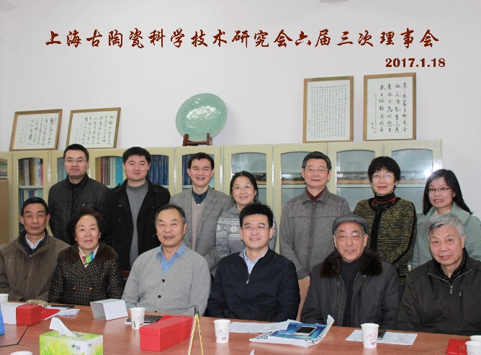

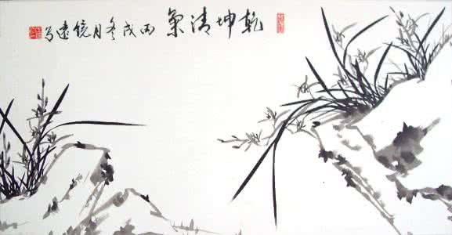**上海古陶瓷科学技术研究会第一届理事长、**

**著名古陶瓷与特种玻璃材料科学家李家治先生逝世**

中国共产党优秀党员，世界陶瓷科学院院士，著名古陶瓷与特种玻璃材料科学家，原中国科学院上海硅酸盐研究所学术委员会副主任、第三研究室主任，原上海市特种光纤重点实验室学术委员会副主任，原上海市古陶瓷科学技术研究会理事长、顾问，故宫博物院古陶瓷研究中心客座研究员李家治同志，于2017年2月18日3时28分在上海因病逝世，享年98岁。

李家治先生在研究中国陶瓷和古代陶瓷工艺发展过程的基础上，首先完整地提出中国由陶向瓷发展过程的五个里程碑和三个重大技术突破，发现和阐述了中国古陶瓷化学组成变化规律及历代名瓷釉的形成机理以及较早使用能量色散X射线荧光光谱技术测定古代陶瓷化学组成和微量元素，为中国古陶瓷和历代名瓷的断源断代和鉴定以恢复生产提供了科学依据。为了验证所得数据和仿制古代名瓷，在上海硅酸盐研究所建立了“科窑作坊”。他领导编著的《中国科学技术史·陶瓷卷》，是世界第一部中国古陶瓷科学技术史。他和他的合作者共获得过2个国家自然科学奖和多个国家科技进步奖。

李家治先生逝世后，原国务委员、第十一届全国人大常委会副委员长、中国老科学技术工作者协会会长陈至立同志对李家治先生的逝世表示哀悼，对其家属表示慰问。上海大学、陕西科技大学、中国科学院自然科学史研究所、景德镇陶瓷大学、北京科技大学科技史与文化遗产研究院、中国科学院福建物质结构研究所、大连工业大学等高校、科研院所发来唁电，对李家治先生的逝世表示哀悼，对其家属表示慰问。干福熹院士、姜中宏院士，国家文物局、故宫博物院、上海博物馆、中国硅酸盐学会陶瓷分会、上海古陶瓷科学技术研究会、中钢集团洛阳耐火材料研究院、北京大学、复旦大学、浙江大学、华东理工大学等单位、机构、社会团体的各界人士等纷纷以致电、网上祭奠、撰写回忆文章等方式，对李家治先生的逝世表示哀悼，对李家治先生表示敬仰。

遵照李先生遗愿，去世后不举行追悼会，遗体捐献给国家医学事业。在2月22日的遗体捐献告别仪式上，中科院原副院长、党组成员施尔畏，中国科学院院士郭景坤，中国工程院院士丁传贤、江东亮，中国科学院院士俞大鹏，上海大学党委书记、上海硅酸盐所原所长罗宏杰，景德镇市委秘书长吴隽，上海硅酸盐所原党委书记王龙根、罗昆安，原副所长方轩朗，上海硅酸盐所领导班子成员，以及李家治先生生前部分好友、同事、学生、后辈等向李家治先生的遗体深深三鞠躬，敬献鲜花，并与家属一一握手表示慰问。

李家治先生是上海古陶瓷科学技术研究会的创立者之一，也是研究会承办的国际上古陶瓷科学研究领域颇具影响力的“古陶瓷科学技术国际讨论会”的发起者之一。近三十年来李家治先生为推进上海古陶瓷科学技术研究会的建设，为国际学术会议“古陶瓷科学技术国际讨论会”连续十一届的成功举办，扩大上海古陶瓷科学技术研究会的影响，传承与弘扬中华文化做出了卓越的贡献。

李先生生前，研究会理事长及秘书处曾多次前往医院看望。1月19日，研究会秘书长李伟东、副秘书长顾中华、鲁晓柯、原副秘书长陈士萍等去医院看望慰问李先生，李伟东代表理事会向他颁发了荣誉理事证书和奖杯，感谢他长期以来对古陶瓷研究会的关心和支持。

李家治先生的逝世是我国科技界、也是上海古陶瓷科学技术研究会的重大损失！我们沉痛悼念并深切缅怀敬爱的李家治先生！**（研究会稿）**

**== == 探访上海千年古港青龙镇— 5.16会员活动 ====**

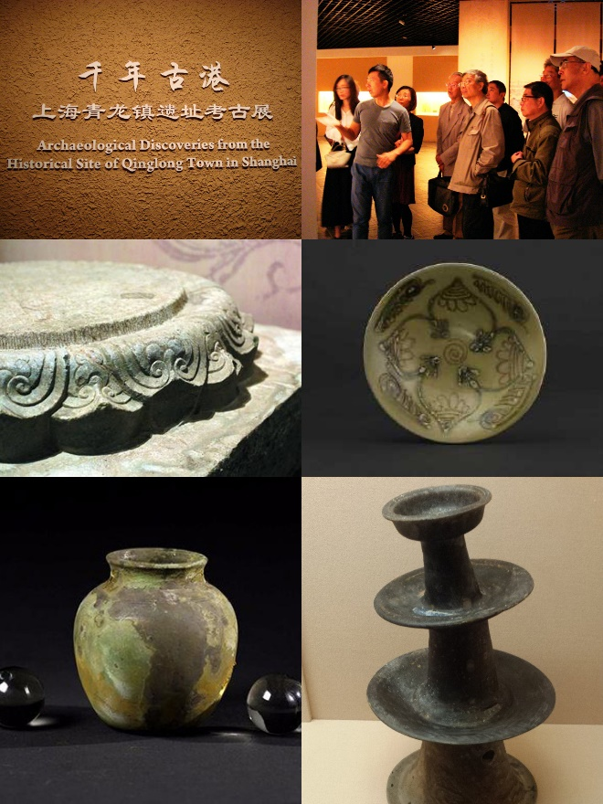上海青浦青龙镇遗址是今年4月12日公布的“2016年度全国十大考古新发现”之一。此遗迹经过上海博物馆六年的发掘，发现了唐宋时期大量的遗迹和遗物，包括隆平寺塔、房址、水井、铸造作坊等，还发现了大量来自不同窑口的瓷器，可复原瓷器大约有6000余件，它们主要来自南方的福建、浙江、江西等窑口，如义窑青白釉刻花碗、越窑青釉花口碗、建窑黑釉盏、长沙窑贴花褐彩执壶等。青龙镇是唐宋时期的市镇，是上海城镇发展史上重要的一环，它也是上海最早的对外贸易港口，它的发现说明上海在千年之前就是“海上丝绸之路”中的重要节点。

5月16日，风和日丽，在国际博物馆日来临之际，研究会二十余位会员来到上海博物馆，在工作人员的带领下，参观了“千年古港—上海青龙镇遗址考古展”，展览分“东南巨镇、盛世佛光、丝路遗珍”三个板块，专业讲解与百余件文字展品交融，为人们还原了这一海上丝绸之路重要港口的昔日繁华，生动展现了青龙镇的旧时风貌、前世今生。

参观前，参加活动的会员全体默哀一分钟，悼念年初去世的研究会第一届理事长、荣誉理事、著名古陶瓷与特种玻璃材料科学家李家治先生。研究会副理事长陆明华介绍了青龙镇展览的背景，副秘书长顾中华介绍了近期研究会的重要活动和事件，与会者商议了今年有关科普工作、开展活动、筹备18年国际讨论会等事宜。**（研究会稿）**

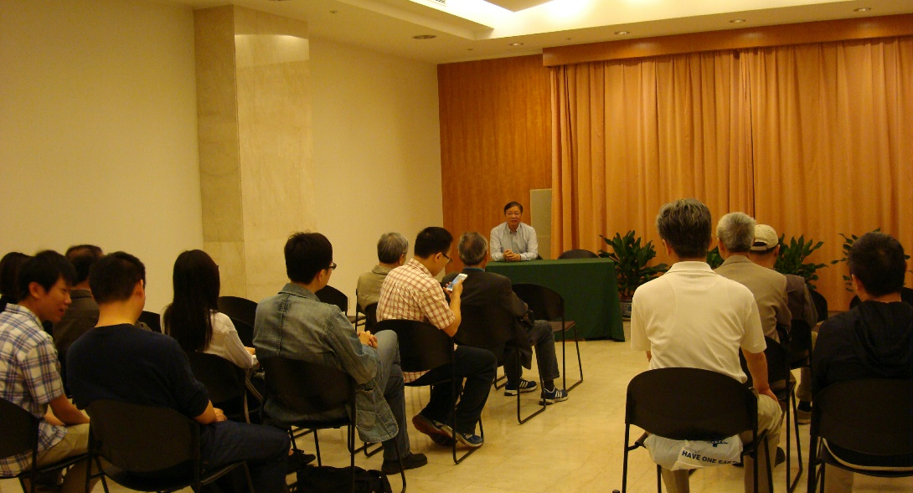

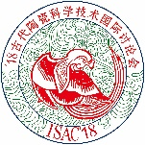 **2018年古陶瓷科学技术国际讨论会第一轮通知**

“2018年古陶瓷科学技术国际讨论会(ISAC-2018)”，将于2018年11月6-9日在上海市好望角大饭店举行。大会由中国科学院上海硅酸盐研究所主办，上海古陶瓷科学技术研究会承办。自从1982年第一届古陶瓷科学技术国际讨论会召开以来，古陶瓷科学技术国际讨论会已成为古陶瓷研究领域十分重要的会议，是国内外古陶瓷专家学者交流的一个重要平台。继1985年在北京举行了第二届古陶瓷科学技术国际讨论会之后，在中科院上海硅酸盐研究所的主持下，由上海古陶瓷科学技术研究会分别组织并承办召开了1989年、1992年、1995年、1999年、2002年、2005年、2009年、2012年和2015年九届古陶瓷科学技术国际讨论会。每届会议有中、美、英、俄、德、法、日本、韩国、荷兰、柬埔寨、新加坡、斯洛文尼亚、越南、乌兹别克斯坦、土耳其、泰国和台湾、香港地区的学者、专家提交论文和参加会议。古陶瓷国际讨论会的召开，已得到了国内外与会者的认可和高度评价。会议将邀请国内外古陶瓷研究领域著名专家学者，青年科技工作者，以及相关文物保护领域的科技人员参加。会议以大会邀请报告、一般学术报告的形式，总结交流近年来在古陶瓷科学技术、工艺、原料、测试方法、窑炉、考古、仿制、保护与修复及其他方面的研究成果，探讨在古陶瓷科学研究及其保护中存在的主要问题。该国际讨论会旨在为从事古陶瓷以及相关方面研究的专家学者提供交流机会，是我国该领域的科学家，特别是青年科学家获得信息、学习交流、展示成果的良机。

本届会议将采用会议论文详细摘要集的形式，征集编译“18年古陶瓷科学技术国际讨论会论文摘要集”。同时推荐优秀论文全文发表在中文核心期刊《文物保护与考古科学---18年古陶瓷科学技术国际讨论会论文集》。具体要求如下：

**会议论文征集时间：**

请在**2017年9月30日**前，务必提交详细中、英文论文摘要(1500-2000字，包括图表，模板参见研究会网页会议通知)。经评审后凡录用的文章将于2017年底发出通知，未被录取的文章摘要恕不退还。会议代表每人须缴纳注册费，食宿由会议组委会统一安排，住宿费用自理。会议全文征集时间及格式要求、注册费用及寄送账号等将于第二轮通知告知。

**会议论文征集范围：**

* 古陶瓷科学技术研究；
* 考古科学与技术；
* 古陶瓷贸易；
* 古陶瓷工艺技术与美术；
* 古陶瓷测试方法研究；
* 窑炉与仿制技术；
* 文物保护与修复。

**论文摘要与回执提交地址：**

田俊京 女士

通讯地址：上海市定西路1295号，200050

中国科学院上海硅酸盐研究所

电子邮箱**：** [jjtian@mail.sic.ac.cn](mailto:jjtian@mail.sic.ac.cn)

电话：021－52411108

传真**：**021－52411107

**会议联系人：**

顾中华 女士、 鲁晓珂 先生

中国科学院上海硅酸盐研究所

上海市定西路1295号，200050

电话：021－52411108，021-52413097

传真：021－52411107

E-mail: [guhua@mail.sic.ac.cn](mailto:guhua@mail.sic.ac.cn)

[luxiaoke@mail.sic.ac.cn](mailto:luxiaoke@mail.sic.ac.cn)

u=3377421121,379091037&fm=0&gp=0**回顾千年青花瓷历史 上海科技馆展示"青花瓷之路"**u=3377421121,379091037&fm=0&gp=0

作为2017年上海科技节的重要活动之一，“一带一路”科技文化展之“青出于蓝——青花瓷的起源、发展与交流”特展5月17日在上海科技馆开幕，将持续展出至6月18日。展览遴选了50余件自唐代至民国时期反映青花瓷技术、文化、艺术特征的代表文物，多角度地诠释青花瓷的发展脉络、文化内涵。

青花瓷的起源、发展与交流是展览的一条脉络。通过聚焦青花瓷诞生、成长、繁荣与复兴历程中的重要节点，再现昔日陶瓷之路的辉煌，也反映了当下“一带一路”和平、交流、理解、包容、合作、共赢精神的历史渊源。展出的50余件文物来自上海博物馆、景德镇市陶瓷考古研究所、扬州市文物考古研究所及中国科学院上海硅酸盐研究所等单位。

扬州市文物考古研究所提供了上世纪90年代以来，先后在扬州唐罗城遗址出土的白釉蓝黄彩器、白釉蓝彩器、青花瓷器等共计9件展品，清晰地描绘了唐青花由陶至瓷、由釉上彩至釉下彩的诞生与创新之路，开启了青花瓷的幽兰华章。

景德镇市陶瓷考古研究所提供了青花云龙纹盖罐、青花扁壶、青花海水矾红龙纹碗、青花阿拉伯文盖盒等25件（套）元明时期的文物，反映了该时期青花瓷制作工艺的发展及多元文化融合的特征。

上海博物馆则提供了17件（套）明清时期历朝器型纹饰多样，历史文化内涵丰富的代表性青花瓷器。其中，明万历年间烧制的青花双龙纹瓶无论是制作工艺、青花呈色、纹饰描绘均堪称万历官窑青花瓷的代表。而清乾隆青花帆船图花口盘则是外销瓷中的精品。该盘既有“连生贵子”的中式纹样，又有“中西结合”的三桅帆船，不仅具有极高的艺术价值，而且还真实地反映古代航海和瓷器贸易历史，有珍贵的史料价值。

中国科学院上海硅酸盐研究所借展的“中央”款青花水盂与青花釉里红梅花纹瓶，则是20世纪30年代以来，中央陶瓷试验场及“国瓷组”在探索古陶瓷科技研究、恢复传统制瓷工艺之路上的代表器物。

除了有年头的古董，在特展现场，观众还可以通过高科技增强现实互动展项，来走一走“青花瓷之路”，探寻青花瓷繁盛的外销之路。一面宽6米的魔墙“青花大观”，则展示了来自大英博物馆、大都会博物馆、荷兰国立博物馆、故宫博物院、中国国家博物馆、上海博物馆等馆藏的400余件青花瓷的照片。

“青花瓷之路”使用AR技术展示中国青花瓷循着古代海上与陆上丝绸之路走向世界各地的贸易与交流之路，它选取了两条丝绸之路上重要港口、贸易国、沉船和遗址等，带领观众探寻青花瓷外销的盛况及其背后的故事。该展项在古代丝绸之路地图上共设置了六个热点，分别为合浦港、泉州港、埃及、越南、荷兰和土耳其。观众用设备扫描热点时，会在平面的地图上展现出三维、立体的建筑或是动画效果，丝绸之路的辉煌和繁盛呼之欲出。**（来源：新民晚报）**

*u=851847139,752500929&fm=0&gp=0u=851847139,752500929&fm=0&gp=0* **中国景德镇陶瓷文化展北京开展** *u=851847139,752500929&fm=0&gp=0u=851847139,752500929&fm=0&gp=0*

“国之瑰宝——中国景德镇陶瓷文化展”6月5日在北京开幕，展出680件(套)古瓷片和陶瓷精品。

此展由中国政协文史馆、江西省景德镇市政协主办。展品划分为五大展区，集中呈现了364块古瓷片、316件(套)仿古瓷、现代日用瓷、艺术陶瓷和高科技陶瓷。

主办方介绍，364块古瓷片，均为古陶瓷实体器物，来源涵盖全国各地知名窑口，集中展示了从东汉开始中国各个时期、各个窑口珍贵的古瓷片标本，其中包括各朝官窑的年款标识、收藏界日益关注的外销瓷片等，是迄今国内瓷片标本展出最多最全的一次，可以清晰地触摸中国陶瓷发展的脉络。

仿古瓷展区则展出了包括宋景德镇窑青白釉弦纹瓶、元青花鱼藻纹大盘、明成化斗彩龙纹盘等200余件仿古精品，其中元青花鬼谷子下山大罐和明成化斗彩鸡缸杯等高仿制品，惟妙惟肖，令人赞叹。

陶瓷是世界认识中国的文化符号，也是中国走向世界的通用语言。中共景德镇市委常委、市委秘书长吴隽在开幕式上表示，景德镇有文化、有历史、有故事，是一座可以与世界对话的城市。作为联合国海陆丝绸之路城市联盟首批创始成员，景德镇正积极融入“一带一路”建设，在展示中国文化、讲述中国故事等方面贡献力量。他希望大家多去景德镇走走看看，倾听陶瓷的声音，品味千年瓷都的韵味。

全国政协副主席刘晓峰，全国政协、中国政协文史馆、江西省政协等相关部门负责人出席开幕式。景德镇工匠代表、非遗传承人聂乐春和余菊仙为展览揭幕。

陶瓷技艺展示、 ‘一带一路’上的中国外销瓷器”学术讲座，以及陶瓷工匠精神研讨会等系列文化活动也将陆续举行。展览将持续至8月18日。**（来源：中国新闻网）**

# u=1458559965,3762359774&fm=0&gp=0 听习大大演讲，咱们来上一堂精彩的古文课 u=1458559965,3762359774&fm=0&gp=0

# “一带一路”国际合作高峰论坛5月14日上午开幕，中国国家主席习近平出席开幕式并发表主旨演讲。演讲中，习近平主席引经据典，简直就是一堂生动的古文课。

**孟夏之日，万物并秀**

*演讲原文：*

“孟夏之日，万物并秀。”在这美好时节，来自100多个国家的各界嘉宾齐聚北京，共商“一带一路”建设合作大计，具有十分重要的意义。

出自【子部·明代笔记】 明·高濂《遵生八笺》。（《遵生八笺》是部养生专著）

“孟夏之月，天地始交，万物并秀，宜夜卧早起，以受清明之气。勿大怒大泄。夏者，火也，位南方，其声呼，其液汗，故怒与泄为伤元气也。卦值干，干者，健也，阳之性，天之象也。君子以自强不息。生气在卯，坐卧行动宜向正东方。”

**群贤毕至，少长咸集**

*演讲原文：*

今天，群贤毕至，少长咸集，我期待着大家集思广益、畅所欲言。

出自晋·王羲之《兰亭集序》。

“群贤毕至，少长咸集，此地有崇山峻岭，茂林修竹，又有清流激湍，映带左右，引以为流觞曲水，列坐其次。”

***筚路蓝缕***

*演讲原文：*

2000多年前，我们的先辈筚路蓝缕，穿越草原沙漠，开辟出联通亚欧非的陆上丝绸之路。

出自《左传·宣公十二年》。

“训以若敖、蚡冒，筚路蓝缕，以启山林。箴之曰：‘民生在勤，勤则不匮。”

**凿空之旅**

*演讲原文：*

公元前140多年的中国汉代，一支从长安出发的和平使团，开始打通东方通往西方的道路，完成了“凿空之旅”，这就是著名的张骞出使西域。

出自西汉司马迁《史记》。

“然张骞凿空，其后使往者皆称博望侯，以为质於外国，外国由此信之。”

**使者相望于道，商旅不绝于途**

*演讲原文：*

古丝绸之路见证了陆上“使者相望于道，商旅不绝于途”的盛况，也见证了海上“舶交海中，不知其数”的繁华。

出自宋代司马光《资治通鉴》。

“天子得宛汗血马，爱之，名曰'天马'。使者相望于道以求之。”

**舶交海中，不知其数**

“舶交海中”出自唐代韩愈《送郑尚书序》。

“其海外杂国，若耽浮罗、流求、毛人、夷亶之州，林邑、扶南、真腊、于陀利之属，东南际天地以万数，或时候风潮朝贡，蛮胡贾人舶交海中……外国之货日至，珠香象犀玳瑁奇物溢于中国，不可胜用。”

**桃李不言，下自成蹊**

*演讲原文：*

2013年秋天，我在哈萨克斯坦和印度尼西亚提出共建丝绸之路经济带和21世纪海上丝绸之路，即“一带一路”倡议。“桃李不言，下自成蹊。”

出自《史记·李将军列传》。

太史公曰：《传》曰“其身正，不令而行；其身不正，虽令不从”。其李将军之谓也？余睹李将军悛悛如鄙人，口不能道辞。及死之日，天下知与不知，皆为尽哀。彼其忠实心诚信于士大夫也！谚曰“桃李不言，下自成蹊”。此言虽小，可以喻大也。

**不积跬步，无以至千里**

*演讲原文：*

中国古语讲：“不积跬步，无以至千里。”

出自荀子《劝学》。

“不积跬步，无以至千里；不积小流，无以成江海。”**（来源：中山国学堂）**